Тернопільська загалтьноосвіня школа I-III ступенів №27

Ефективне використання елементів ІКТ для формування когнітивної компетентності учнів на уроках української мови і літератури

 З досвіду роботи Смертіної Олени
Стахіївни, вчителя української
мови і літератури Тернопільської
ЗОШ I-III ступенів №27

Тернопіль, 201

Зміст

- Відгук дирекції про педагогічну і методичну діяльність вчителя…………………………………………………….3
- Опис досвіду:
- Актуальність досвіду………………………………...5
- Науково-технічна база досвіду……………………...5
- Провідна ідея досвіду…………………………..........6
- Шляхи реалізації досвіду……………………………7
- Сутність досвіду:
- Персональний веб-сайт – вправний інструмент у роботі з учнями………………………………..7
- ІКТ та пізнавальна активність на уроках розвитку мовлення……………………………………….8
- Ефективний вплив тестових технологій на діяльність учнів………………………………11
- Результативність роботи над проблемою…..13
- Додатки:
- Конспект уроку української мови у 8 класі………13
- Конспект уроку з української літератури в 11
класі…………………………………………………22
- Конспект виховного заходу у 8 класі…………….32
- Проект………………………………………………41

- Видавнича діяльність…………………………………...55
- Нагороди………………………………………………….57
- Досягнення моїх вихованців……………………………59
- Галерея класних світлин………………………………..60
- Дидактичний матеріал…………………………………..63
- Список використаної літератури……………………….63

ТЕРНОПІЛЬСЬКА ЗАГАЛЬНООСВІТНЯ ШКОЛА І-ІІІ СТУПЕНІВ № 27
ТЕРНОПІЛЬСЬКОЇ МІСЬКОЇ РАДИ ТЕРНОПІЛЬСЬКОЇ ОБЛАСТІ

Відгук на педагогічну і методичну діяльність
учителя української мови і літератури
Тернопільської загальноосвітньої школи I-III ступенів №27
Смертіної Олени Стахіївни

Смертіна Олена Стахіївна працює в Тернопільській загальноосвітній школі І-ІІІ ступенів №27 з 26 серпня 1994 року. Стаж педагогічної роботи 29 років. Учитель української мови і літератури вищої кваліфікаційної категорії, педагогічне звання «Старший вчитель». Атестувалась у 2010 році. Працює над науково-методичною проблемою «Ефективне використання елементів ІКТ для формування когнітивної компетентності учнів на уроках української мови і літератури». Обізнана з нормативно-правовими документами в освіті. Володіє необхідними знаннями з педагогіки і психології. Має глибокі і різнобічні знання зі свого предмета, які значно перевищують знання програми, вільно орієнтується в спеціальній і науково-популярній літературі. Викладає із захопленням, любить і знає свій предмет. Характеризується активним пошуком нових ідей. Творчо планує систему уроків з теми, їх структуру. Урізноманітнює форми і методи навчання з урахуванням особливостей учнів і класів.
Олена Стахіївна у своїй роботі використовує загальнопедагогічні, локально-педагогічні та інформаційні технології. Досконало знає і вміло користується такими засобами навчання: електронні таблиці «Семантична павутина», «Діаграма Венна», «Т-таблиці», «М-таблиці», електронні підручники, літературні портрети, тестові завдання, медіа-твори, віртуальні екскурсії тощо. Використовуючи ІКТ, організовує процес навчання так, що дитина активно, з цікавістю і захопленням працює на уроці, бачить плоди своєї праці і може їх оцінити. На даному етапі у своїй роботі використовує програми Microsoft Word, Power Point, Microsoft Publisher, а також тестову програму TEST-W. Результатом цього є всебічна «озброєність» дидактичним матеріалом із завданнями різних рівнів складності, що створює умови для диференціації та індивідуального підходу до можливостей кожного учня.
Особливо цікавими і змістовними є уроки розвитку мовлення, їх проведення Смертіна О.С. наповнює комп’ютерними технологіями, застосовує прийом деталізації, суттєвіше опрацьовує об’єкт. У своїй роботі Олена Стахіївна використовує персональний сайт, що дозволяє їй підвищити ефективність і результативність навчального процесу, підсилити освітні ефекти від інноваційних та традиційних методик навчання, оскільки створюється можливість будування індивідуальних освітніх траєкторій учнів і забезпечується диференційований підхід до учнів з різним рівнем готовності до навчання.
Активно застосовує тестові технології як в індивідуальній роботі, так і у роботі учнів у групах, у парах. Це сприяє розвитку в дітей уміння спостерігати, узагальнювати, проводити аналогії, робити висновки й обґрунтовувати їх. З їх допомогою вчителька ефективно забезпечує попередній, поточний, тематичний і підсумковий контроль знань, умінь з української мови. Ефективно використовує укладений нею ж «Зошит для контролю навчальних досягнень учнів з української мови» для 5 класу та 6 класу у співавторстві (видавництво «Мандрівець», 2013), що схвалений до використання комісією з української мови Науково-методичної ради з питань освіти Міністерства освіти і науки, молоді та спорту України. Аналогічний зошит для 11 класу зараз готується до друку у видавництві «Мандрівець».
Застосування вчителькою когнітивно-комунікативної методики дає можливість учневі сформувати цілу низку компетентностей: лінгвістичну, соціокультурну, дискурсивну, соціальну та інші. У своїй роботі опирається на досвід кращих вчителів України, а саме: учителя української мови та літератури Економіко-правового ліцею м. Києва І.О. Радченко та вчителя української мови і літератури м. Мелітополя Г.А.Шиліної.
Як результат, учні Смертіної Олени Стахіївни мають високі показники у навчанні, стають призерами ІІ етапу Всеукраїнської олімпіади з української мови та літератури ( Остапчук Софія, 8-Б кл. – ІІІ м.,2014р.), Міжнародного мовно-літературного конкурсу учнівської молоді імені Тараса Шевченка ( у ІІ етапі - Хамига Віталія, 8-Б кл. - ІІ м. у 2013р., І м. у 2014р. у ІІІ етапі 2014р. – четверте місце, Микулишин Аліна, 9-Б кл. –ІІ м. у 2011р., ІІІ м. у 2014р.). ЇЇ учні беруть участь у Всеукраїнських молодіжних Ольжичевих читаннях (Вовк Лілія, учениця 11-Б кл., ввійшла до групи переможців за результатами І (заочного) етапу і взяла участь у заключному етапі 2011р.)
Олена Стахіївна ділиться досвідом роботи з учителями школи, міста та області. Виступає на шкільних та міських методичних об’єднаннях, педагогічних радах, міжшкільних семінарах тощо.

Директор школи Я.Й. Вовк

Актуальність досвіду

Якість людського потенціалу, рівень освіченості і культури населення у наш час переходу до високотехнологічного інформаційного суспільства набувають вирішального значення.
Актуальність використання ІКТ підтверджують освітянські документи, нормативно-правові акти, постанови, укази та науково-теоретичні, методичні дослідження, праці, рекомендації, що свідчать про пильну увагу держави, науковців, психологів, методистів, а також учителів-практиків до цієї проблеми. Серед них Закон «Про освіту», Національна доктрина розвитку освіти України в ХХІ столітті, Державний стандарт базової і повної середньої освіти, Критерії оцінювання навчальних досягнень учнів у системі загальної середньої освіти, Закон України «Про Основні засади розвитку інформаційного суспільства в Україні на 2007-2015 роки», Концепція державної цільової програми впровадження у НВП загальноосвітніх навчальних закладів інформаційно-комунікаційних технологій «Сто відсотків» на період до 2015 року тощо. В останнє десятиліття особливого значення набувають педагогічні інновації, спроба оновити, модернізувати освіту, ввести в педагогічний процес нові технології.
Вже давно доведено, що кожен учень по-різному освоює нові знання. Тепер з використанням комп'ютерних мереж і онлайнових засобів школи я отримала можливість подавати нову інформацію таким чином, щоб задовольнити індивідуальні запити учня. Дуже важливо організувати процес навчання так, щоб дитина активно, з цікавістю і захопленням працювала на уроці, бачила плоди своєї праці і могла їх оцінити. Допомогає мені у вирішенні цього непростого завдання поєднання традиційних методів навчання та сучасних інформаційних технологій.
Використовуючи ІКТ у процесі вивчення української мови і літератури, вважаю головним завданням для себе - підвищити пізнавальний інтерес учнів до вивчення предмета, ефективне його опанування школярами, адже особистість, яка зацікавлена, хоче пізнати матеріал, засвоює його набагато краще, ніж та, що не зацікавлена змістом того, що вивчає.

Науково-теоретична база досвіду
ІКТ-компетентність дає можливість мені бути сучасною, активно діяти в інформаційному середовищі, використовувати найновітніші досягнення техніки в професійній діяльності.
Будь-яка компетенція створюється завдяки певній методиці. Саме когнітивно-комунікативна методика навчання української мови висвітлена в багатьох працях сучасних лінгводидактиків (О.М. Горошкіної, І.П. Дроздової, М.І. Пентилюк, Т.В. Симоненко та ін.). Окремі лінгводидактичні аспекти цього методу розроблено в надбаннях сучасних українських учених М.С. Вашуленка, С.О. Карамана, В.Я. Мельничайка, Н.В. Подлевської, Г.Т. Шелехової та ін. Багато вчених займалися дослідженням цього питання в психолого-педагогічному аспекті (Р. Аткінсон, В. Бєлянін, В. Дем’янков, І. Зимня, О. Леонтьєв, Н. Тализіна та ін.). Застосування когнітивно-комунікативної методики дає можливість учневі сформувати цілу низку компетенцій: лінгвістичну, соціокультурну, дискурсивну, соціальну та інші.
Основоположником когнітивної теорії навчання вважають американського психолога Дж. Брунера.
Під когнітивно-комунікативним методом у процесі навчання розумію такий метод навчального процесу, що підпорядкований системі комунікативно- і професійно-пізнавальних і когнітивних завдань, передбачає вивчення мови в дії, в реальному функціонуванні, грунтується на принципах комунікативної спрямованості, свідомості і активності учнів у процесі навчання.
Саме поняття інформаційно-комп’ютерних технологій чітко визначено для науки та техніки загалом (див. Вікіпедію), але в освітній галузі можна розглядати лише питання про використання різноманітних елементів цих технологій. Зокрема, йдеться про користування Інтернетом, вчительським сайтом, про тестові та мультимедійні технології, засоби мобільного зв’язку тощо. У своїй роботі опираюсь на досвід вчителів України, а саме: учителя української мови і літератури Економіко-правового ліцею м. Києва І.О. Радченко та вчителя української мови і літератури м. Мелітополя Г.А. Шиліної.
На даному етапі використовую програми Microsoft Word, Power Point, Microsoft Publisher, Microsoft Excel, а також тестову програму TEST-W, Інтернет-портал Уou Tube. Результатом цього є всебічна «озброєність» дидактичним матеріалом із завданнями різних рівнів складності, що створює умови для диференціації та індивідуального підходу до можливостей кожного учня.

Провідна ідея досвіду
полягає у формуванні когнітивної компетентності учнів на основі оптимізації специфічних підходів у вивченні української мови та літератури та в позаурочній діяльності через використання інформаційно – комунікаційних технологій.

Шляхи реалізації досвіду
- залучення учнів до самостійного пошуку інформації, синтез матеріалу з виходом на самостійні узагальнення й висновки;
- розвиток критичного мислення;
- розвиток особистості учня та його адаптація у світовому інформаційному просторі;
- формування інформаційної культури учнів, забезпечення їх інформаційних потреб;
- інтенсифікація навчання і виховання за рахунок використання ІКТ;
- удосконалення науково - методичного забезпечення навчально - виховного процесу;
- оптимізація освіти на основі використання інформаційно – комунікаційних технологій.

Сутність досвіду

Персональний веб-сайт – вправний інструмент у роботі з учнями
Найбільш ефективними для учнів є ресурси, максимально наближені до їхніх потреб, тобто ті, що створюються і підтримуються на рівні навчального закладу, навчального предмета, класу та органічно вписуються в навчальне середовище, утворюючи додатковий зв’язок між учнями і вчителем. Легкодоступним місцем, де можна розмістити розроблені матеріали, є, на мою думку, персональний сайт учителя. Він допомагає супроводжувати навчальний та виховний процес. Створений мною проект «Персональний вчительський сайт як платформа для навчання і виховання», що розміщується в додатку, має на меті ознайомити вчителів міста та області з досвідом власної роботи над створенням сайту, надати їм орієнтири у світі Інтернет-сервісів з відповідними послугами. Варіантів використання персонального сайту в роботі з учнями безліч, але в цілому мій сайт можна розглядати з наступних ракурсів:

Отже, персональний сайт дозволяє мені підвищити ефективність і результативність навчального процесу, підсилити освітні ефекти від застосування інноваційних та традиційних методик навчання, оскільки створюється можливість будування індивідуальних освітніх траєкторій учнів і забезпечується диференційований підхід до учнів з різним рівнем готовності до навчання.

ІКТ та пізнавальна активність на уроках розвитку мовлення

Уроки розвитку мовлення стануть цікавішими і змістовнішими, якщо їх проведення наповнити комп’ютерними технологіями.
Існує ряд нових прийомів і засобів, які осучаснять навчальний матеріал та допоможуть дітям відчувати радість творчості і пізнання. Зокрема, готуючи п’ятикласників до написання докладного переказу художнього стилю розповідного характеру з елементами опису предмета, використовую ряд комп’ютерних зображень, які допоможуть учням краще уявити собі предмет, що описується, та запам’ятати текст переказу. Ці зображення демонструються перед зачитуванням тексту. Не варто загострювати увагу дітей на дрібницях у зображенні, інакше вони будуть не допомагати, а утруднювати запам’ятовування тексту.
У 6 класі на уроках зв’язного мовлення доречним буде використання комп’ютерних зображень у супроводі аудіозаписів. Коли діти працюють над докладним переказом художнього тексту розповідного характеру з елементами опису природи, то звуки лісу, тварин, спів пташок, шум моря, дзюрчання струмків, пориви вітру чи рипіння снігу разом із побаченими пейзажами нададуть їм можливості в уяві опинитися серед природних щедрот, описаних у тексті переказу, і успішно впоратися із завданням. Наприклад, описуючи картину Катерини Білокур «Рідне поле», можна використати прийом «картинна галерея». Наприклад:
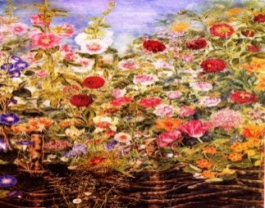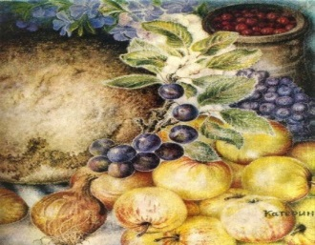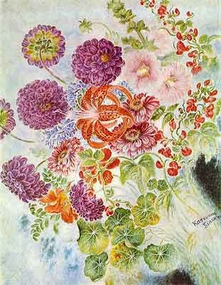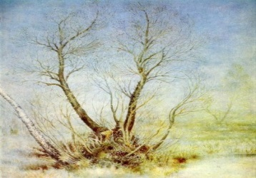
Під час роботи над картиною інформаційно-комп’ютерні технології дозволять застосувати прийом деталізації, суттєвіше опрацьовувати об’єкт. Адже використовуючи можливість виділяти деталі картини крупним планом, повертати їх, збільшувати-зменшувати, ми отримаємо можливість глибше поринути у художній образ, який у свою чергу вмикає цілу низку асоціацій, а в кожного учня вони індивідуальні, тому немає нав’язаного сприйняття образу, воно стає природним та близьким кожному.
Особливості побудови опису процесу праці на уроках української мови в 7 класі можна яскраво демонструвати завдяки телепередачам про приготування різних страв, виготовлення цікавих предметів, роботу на присадибній ділянці та ін. Корисною при написанні замітки дискусійного характеру є електронна таблиця «Семантична павутина», або «Павутина дискусії». Застосовую її у кооперативному навчанні: пари (групи) учнів записують по 3-5 аргументів з позиції «за» та «проти», після чого заповнення таблиці продовжують наступні пари (групи) учнів. Після спільного обговорення зафіксованих у таблиці аргументів діти заповнюють графу «Висновок». Ось зразок такої схеми:

Я згоден, тому що…
(аргументи)
Я не згоден, тому що…
(аргументи)
Запитання (або теза)
Отже, … (висновок)

Також користуюся Т-таблицею (схемою), що є графічним організатором. Вона складається із спільної верхньої частини та двох колонок, де записуються протилежні за змістом відповіді або полярні аргументи. Зразок Т-таблиці:

Запитання (або теза)

Графічний організатор може складатися з трьох колонок під одною спільною частиною – це М-таблиця. У її першу колонку учні записують позитивні характеристики, у другу – нейтральні, а у третю – негативні оцінки події, явища чи предмета. Після обговорення кожної позиції роблять певні висновки. Зразок М-таблиці:

ЗАПИТАННЯ ….(або ТЕЗА)

Важливим для дітей є підготовчий етап до написання творів на морально-етичну чи суспільно-політичну тему. Наприклад, маючи намір написати твір на тему «Чарівний дивосвіт мистецтва», даю завдання дітям створити презентації про основні галузі господарства: ремесла і народні художні промисли. У той же час сама демонструю розповідь на уроці влучними відеоматеріалами про графіку, орнамент, музику, театр та ін.
Допомагаю поповнити словниковий запас на уроках розвитку мовлення десятикласникам у ході роботи над написанням нарису про людину – видатного представника певної професії (відповідно до профілю класу – винахідника, ученого, дослідника, конструктора). Наприклад, до теми «Ремісник чи майстер» подаю фрагменти із записів виступу Ліни Костенко. Слідкуючи за мовленням поетеси, учні виписують слова, фрази, які вражають, запам’ятовуються, додають штрихів до створення образу письменниці.
Чимало уроків з розвитку мовлення присвячую культурі спілкування. Більше уваги приділяю особливостям національного мовленнєвого етикету. На уроці з учнями переглядаємо та прослуховуємо серії відеороликів від Анатолія Васяновича «Запам’ятай. Так Буде Українською», що створені на УТ-1.
З метою попередження негативних проявів мовлення проводжу вправи з деформованим текстом. Створивши слайди в програмі Power Point, можна швидко і продуктивно виправити недоліки написаного.
Застосовую ІКТ під час докладного переказу тексту публіцистичного стилю з творчим завданням (висловлювання власного ставлення до подій, героїв, їхніх вчинків) у 11 класі. Наприклад, після прочитання в класі тексту для переказу «Із світу верби» (із книги Гарафіни Маковій «У світі рослин») дітям даю завдання докладно переказати його і доповнити власними міркуваннями про зв’язок людини і природи. Щоб допомогти учням краще зорієнтуватись у творчому продовженні, під час бесіди з дітьми користуюся зображеннями з надписами на моніторі, які розширюють уяву дітей, дають змогу зосередитися на запропонованій темі. За бажанням вчителя, заголовки до зображень можуть бути створені учнями в класі. Наприклад:
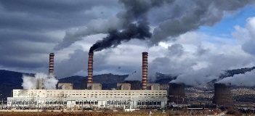  Шкідливість промислових об’єктів | Результат відпочинку на природі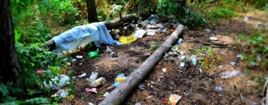 | Наслідки нафтового розливу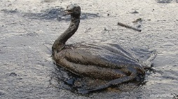 | 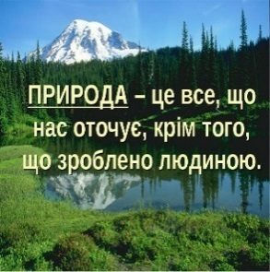 | 
Застосовувати ці комп’ютерні технології мені допомагають Word, Pover Point, You Tube.

Ефективний вплив тестових технологій на діяльність учнів

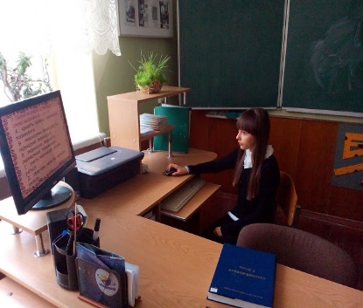
Одним із першочергових завдань сучасної освіти є запровадження новітніх технологій навчання й оцінювання. У своїй роботі я використовую різні способи оцінювання при перевірці знань учнів, один з них – тестування людської діяльності. Це оперативна перевірка якості засвоєння знань, негайне виправлення помилок, високий ступінь об'єктивності одержуваних результатів, заповнення прогалин. Ще однією перевагою тестів в порівнянні з іншими формами контролю, вважаю, є те, що всі учні перебувають у рівних умовах, що дозволяє об'єктивно порівнювати їх досягнення, виключається суб'єктивність вчителя; результати тестування піддаються статистичній обробці. Їх застосовую на всіх етапах дидактичного процесу, і це забезпечує ефективний попередній, поточний, тематичний і підсумковий контроль знань, умінь з української мови.
Попередній контроль. Використовуючи попередній контроль, порівнюю вихідний (початковий) рівень успішності з кінцевим (досягнутим), вимірюю «приріст» знань, ступінь сформованості вмінь і навичок, аналізую динаміку й ефективність процесу навчання.

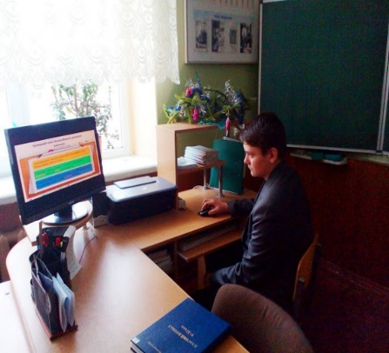
Поточний контроль. Він своєчасно визначає прогалини в засвоєнні матеріалу й стимулює навчальну працю учнів.
Тематичний контроль. У його основі лежить не проста перевірка засвоєних окремих елементів, а розуміння системи, що об’єднує ці елементи.
Підсумковий контроль. Такий контроль здійснюю в кінці певного періоду або навчального року.
Перевагою такої перевірки є те, що одночасно продуктивно працює весь клас. Це примушує учнів систематично готуватись до кожного уроку.
Ефективним є використання укладеного мною «Зошита для контролю навчальних досягнень учнів з української мови» для 5 класу та 6 класу в співавторстві (видавництво «Мандрівець», 2013). У ньому запропоновані матеріали для тестового контролю, що укладені відповідно до «Методичних рекомендацій щодо використання тестових технологій у процесі вивчення української мови та в загальноосвітніх навчальних закладах». Зошит схвалений до використання комісією з української мови Науково-методичної ради з питань освіти Міністерства освіти і науки, молоді та спорту України. Кожна контрольна робота складається з 8 завдань. Апробований практичний посібник із завданнями різного рівня складності дозволяє оцінити не тільки рівень теоретичних знань у тестовій формі, а й дає можливість з’ясувати вміння учнів будувати висловлювання та виявити творчі здібності. Аналогічний зошит для 11 класу зараз готується до друку у видавництві «Мандрівець». Особливістю цього посібника є його максимальне наближення до зовнішнього незалежного оцінювання.
Корисним є використання комп’ютерних програм для складання тестів. Вважаю, що найзручнішими є тестуюча програма Олексія Шестопалова “Test-W”( Test-W одержав гриф “Схвалено МОНУ” і сертифікат, що дозволяє використовувати цей програмний продукт в навчальних закладах. ) та узагальнена її версія “Test-W2. У рубриці «Тренувальні вправи» персонального сайту «Наш клас» подаю підбірку тестів після вивченої теми. Таким чином, учні мають можливість самостійно вдома повторити пройдений матеріал, готуючись до контрольної чи самостійної роботи. Тестування в своїй роботі часто поєдную з іншими (традиційними) формами і методами перевірки.
Результативність досвіду полягає у зростанні когнітивного інтересу учнів до навчання та якісної динаміки навчальної мотивації.
Працюючи у Тернопільській загальноосвітній школі І – ІІІ ступенів, дійшла висновку, що використання ІКТ вносить істотні зміни у діяльність педагога та розвиток учня як особистості, ставить нові вимоги до професійної майстерності викладання предмета у комп’ютерному класі, вимагає чіткої організації та індивідуальної роботи з кожним учнем під час навчально-виховного процесу. У своїй діяльності прагну урізноманітнювати уроки, робити вивчення мови і літератури неповторним. Від здатності вчителя дати гідну відповідь на виклики ХХІ століття залежатимуть долі мільйонів поки що маленьких українців, та й, власне, майбутнє самої України.

Результативність роботи над проблемою
Вся вищезазначена робота дала певні результати. Зокрема, якісно зріс творчий рівень учнівських робіт, що відбилося у використанні оригінальних і нестандартних прийомів побудови усних і письмових висловлювань.
Крім того, збільшилась кількість учнів, які бажають взяти участь у різноманітних творчих конкурсах, змаганнях.

Д О Д А Т К И

Конспект уроку української мови у 8 класі

Тема: Односкладні речення з одним головним членом у формі присудка. Безособові речення.
Мета: забезпечити засвоєння й закріплення знань учнів про безособові односкладні речення; навчити визначати їх у тексті, правильно використовувати їх в усному й писемному мовленні, узагальнити і систематизувати знання про вивчені односкладні речення; розвивати логічне мислення, увагу, пам'ять, вміння висловлювати свою думку; виховувати любов і повагу до власного народу, уважне ставлення до співрозмовника, сприяти формуванню патріотичного ставлення до рідного краю..
Очікувані результати: діти навчаться визначати присудки в односкладному безособовому реченні та вмітимуть використовувати їх у своєму мовленні; будуть оперувати даними поняттями не лише в межах теми; допомагатимуть один одному і навчатимуть під час роботи в групах, повторять матеріал про односкладні речення.
Обладнання: підручник Пентилюк М.І. Українська мова, 8 клас. – К., 2008, картки «Пам’ятка бізнесмена», сердечка-бали, мультимедійний проектор, картки із завданнями для груп, «Пам’ятка бізнесмена».
Тип уроку: урок засвоєння нових знань.
Вид уроку: урок - засідання бізнес-клубу.
Методи і прийоми: самостійна робота біля дошки, проектна діяльність, прийом «Асоціативний кущ», виконання тестових завдань, робота в групах, індивідуальна робота.
Девіз уроку: Вивчити – знати – вміти : « Не намагайся бути першим, а намагайся бути кращим».
Епіграф: Україна в серці кожного.

Перебіг уроку
Емоційний настрій
Вчитель
- Як ви будете сьогодні працювати на уроці?
Учні (разом читають записане на дошці):
Не просто слухати, а ЧУТИ.
Не просто дивитися, а БАЧИТИ.
Не просто відповідати, а МІРКУВАТИ.
Дружно і плідно ПРАЦЮВАТИ.
О р г а н і з а ц і й н и й м о м е н т
Вчитель
Сьогодні на уроці ми розглянемо тему «Односкладні речення з одним головним членом у формі присудка. Безособові речення», удосконалимо вміння визначати вид односкладного речення, а також правильно навчимося використовувати в усному та писемному мовленні односкладні речення, не допускати помилок при вживанні безособових речень.
Матеріал уроку буде підпорядкований епіграфу «Україна в серці кожного». Запишіть тему уроку (учні записують тему в робочі зошити).
Досягти мети уроку нам допоможе план «П’ять кроків до успіху» .

Бесіда вчителя з учнями:
- Як ви гадаєте, це стандартний план вивчення нової теми чи ні?
- Із якого кроку краще почати?
- Чи можна почати з останнього кроку?
- Як у більшості випадків вам доводиться виконувати домашнє завдання?
Почнімо з третього кроку, виконуючи завдання в зошиті.
А к т у а л і з а ц і я о п о р н и х з н а н ь
Вправа на спостереження
Записати речення. Підкреслити у них граматичну основу.

- Це односкладні чи двоскладні речення?
- Чи можемо ми вказати вид односкладних речень?
То ж повернімося до першого кроку нашого шляху до успіху і розгляньмо теоретичний матеріал про безособові речення. Остапчук Софія і Чипіжак Мар’ян отримали випереджуюче завдання і працювали в парі. Вони трудилися над проектом про безособові речення і підготували презентацію у вигляді «Асоціативного куща».
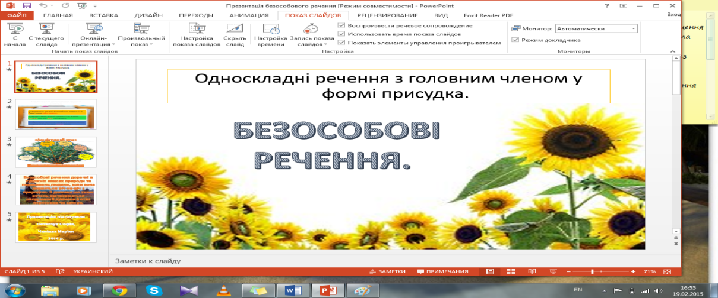

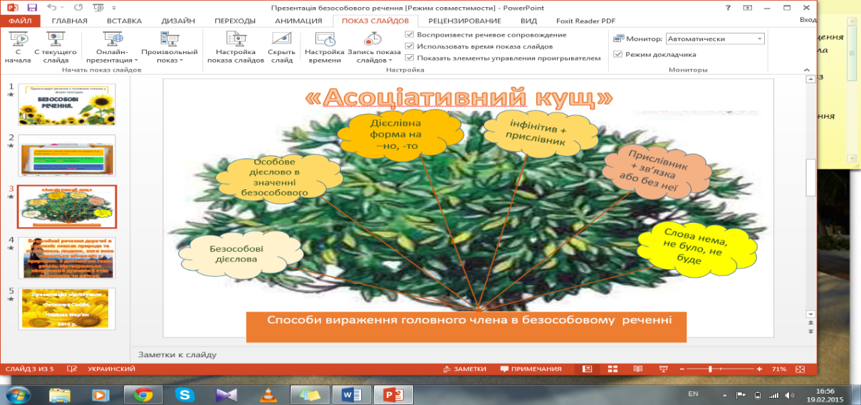
(Розповідь дітей біля проектора)
Р о б о т а з п і д р у ч н и к о м
- Розгляньте табличку на с. 82 підручника. Повторіть способи вираження головного члена в безособових реченнях. При потребі допоможіть зрозуміти матеріал сусідові по парті.
П р а к т и ч н і в п р а в и.
- Визначити граматичне значення присудків у кожному записаному реченні
- До яких односкладних речень ми віднесемо кожне із записаних речень?
(Очікувана відповідь: До безособових)

- Поспостерігайте за безособовими реченнями і скажіть, якими можуть бути такі речення за наявністю другорядних членів речення?
(Очікувана відповідь: Присудки в безособових реченнях можуть поширюватися другорядними членами речення, але не завжди. Через те такі висловлювання бувають поширеними або непоширеними).

- Безособові речення широко представлені в художньому та розмовному стилях, можуть виступати синтаксичними синонімами до двоскладних.

Диктант-реконструкція
Записати двоскладне речення, трансформувати його в односкладне безособове.

З а к р і п л е н н я в и в ч е н о г о
Вчитель
Уявімо собі, що знаходимося на засіданні бізнес-клубу, де беруть участь три компанії, які об’єднані спільною метою і в якійсь мірі конкурують між собою. Кожна із груп, щоб бути успішними сьогодні, має обрати те, що є найважливішим у їхній роботі.
В залежності від вибору учні діляться на групи і отримують назви «Умілі торговці», «Працьовиті промисловці», «Старанні брокери», «Окрилені візажисти», «Оригінальні інвестори». Одержавши візитку «Пам’ятка бізнесмена», діти займають свої місця в групах.

1 група – початкуючі бізнесмени. Їм треба ще багато працювати, щоб заробити капітал і вкласти його у справу, яка принесе їм прибуток, а Україні - процвітання.
2 група – бізнесмени, які вже давненько на ринку праці і досягли певних успіхів у бізнесі. Вони особливо конкурують з бізнесменами з третьої групи.
3 група – найуспішніші. Вони мають певний капітал, вміло ним оперують, але добре розуміють, що світ не стоїть на місці і, щоб бути на коні, потрібно не зупинятись, а вдосконалюватись.

Завітаймо до бізнес-клубу. Вельмишановні пані і панове! Рада вітати вас, молоде покоління тернопільських бізнесменів, на засіданні бізнес-клубу, яке оголошую відкритим. Прошу всіх приготувати робочі блокноти, щоб робити необхідні записи, як і належить справжнім діловим людям. Ознайомимося із «Пам’яткою бізнесмена».
Можливо, якийсь пункт пам’ятки і не зможе виконати бізнесмен, проте без знання мови успіху йому не досягти. І сьогоднішнє засідання бізнес-клубу присвятимо діловій грі з мови, зокрема темі: «Безособове речення». Нашим завданням впродовж засідання буде закріпити знання про безособові речення, повторити інші види односкладних речень. Суть же ділової гри полягає в тому, щоб здобути якомога більше балів(це кошти) за правильні відповіді на запитання. Це дасть можливість розпочати «виробництво певного товару».
Номінал валюти – сердечка-бали, які у вас залишаться після правильно виконаного завдання. Тож почнімо відкривати свої банківські рахунки.

Завдання диференційовані:
1 група за правильно виконане завдання отримає 6 балів.
2 група за правильно виконане завдання отримає 8 балів.
3 група за правильно виконане завдання отримає 10 балів.
Від фірми «Синтаксис» надійшло термінове замовлення на опрацювання «Синтаксичних матеріалів». Кожне підприємство отримує своє завдання. Хто перший справиться – на банківський рахунок покладе додатковий 1 бал.
Р о б о т а в г р у п а х
Учні виконують завдання на листках

Оцінювання відповідей
Я вітаю вас з придбанням першого капіталу. А тим, кому не пощастило, прошу не сумувати, адже бізнес – фортуна. А ще пам’ятайте, що кожен бізнесмен має перш за все бути людиною, бо без цього не стане щасливим повною мірою.
Отже, засідання бізнес-клубу можна закривати, проте воно буде неповним, якщо ви не отримаєте домашнього завдання.
Учні повертаються на свої місця і записують домашнє завдання
Вивчити параграф 18 підручника для всіх.
1 група виконає вправу 149 з підручника.
2 група складе 3 тести до теми «Безособові односкладні речення».
3 група напише рекламу для свого бізнесу у вигляді 3 безособових речень.
Про домашнє завдання на наступний урок більше ви можете дізнатись, зайшовши вдома на мій персональний сайт «Наш клас».
Знання –це дуже добре, бо учений іде, а неук слідом спотикається. Але їх треба вміти застосовувати на практиці.
Вдома ви мали змогу, зайшовши на мій сайт, виконати тести, що розміщені в рубриці «Українська мова. Тренувальні вправи», повторити весь матеріал про вивчені односкладні речення. Для закріплення і систематизації знань зараз виконаємо тестові завдання на цю тему.
Учні виконують тести, читаючи з проектора завдання та варіанти відповідей.
Р е ф л е к с і я
Підсумки уроку
- Що ми вивчили на цьому уроці?
- Чим може бути виражений присудок в безособовому реченні?
- У якому стилі частіше за все використовуються безособові речення?
Закінчимо урок відео «Україна в серці кожного» (перегляд відео)
Ніколи не зупиняйся у вивченні рідної мови. Усі головні європейські мови
можна вивчити за 6 років, свою ж рідну треба вчити ціле життя (Вольтер).

Світлини до уроку

Мета: звернути увагу на розкриття гуманістичної ідеї перемоги добра над злом, навчити мотивувати вчинки персонажів, виявити значення родини Сірків у життєвій долі головного героя твору; розвивати увагу, пам’ять, креативне мислення, культуру мовлення, вміння грамотно викладати власні думки, доводити, аргументувати, робити висновки; виховувати почуття пошани до творчості І. Багряного, зневажливе ставлення до тих, хто прагнув знищити українців як націю, позбавити її прав і волі, розвивати вміння працювати з романом, добитися усвідомленого прагнення бути вольовою людиною, яскравою особистістю.
Конспект уроку української літератури в 11 класі
Тема: Особистість Григорія Многогрішного в тоталітарній системі (за романом І. Багряного «Тигролови»)

Тип уроку: урок засвоєння нових знань.
Вид уроку: урок-комунікація.
Обладнання: проектор, уривки з кінофільму за мотивами роману І. Багряного «Тигролови», портрет автора твору, елементи атрибутів мисливської діяльності, ноут-буки, дидактичний матеріал (тестові завдання), текст роману «Тигролови» І. Багряного, аудіозапис пісні на слова Б. Лепкого «Чуєш, брате мій…»
Методи і прийоми: робота в групах, робота в парі, метод «Карусель», дистанційна робота з сайтом, демонстрація відео, виконання тестових завдань, «Асоціативне гронування», ділова гра.
Епіграф: «Сміливі завжди мають щастя»(І. Багряний)

Перебіг уроку
Слово вчителя
Нашу розмову хочу розпочати словами великого Т.Г. Шевченка:
Один другого питає,
На що нас мати привела?
Чи для добра? Чи то для зла?
Нащо живем? Чого бажаєм?
І, не дознавшись, умираєм.
Справді, перед кожним з нас рано чи пізно постає питання: «Навіщо я живу на світі? Яке моє призначення? Яка я людина – добра чи зла?» Запитання доволі складні. Не завжди людина знаходить на них відповідь.
Літературознавець Василь Пахаренко в книжці про Т. Шевченка «Незбагненний апостол» пише: «Зло існує для того, щоб людина ставала Людиною, переборюючи його, щоб вона могла усвідомити добро і робити добро».
Науку добра і зловісну суть зла нам, кім Біблії, усної народної творчості, допомагає осягнути художня література.
Протягом усього роману І. Багряного «Тигролови», який ми почали вивчати на попередньому уроці, йде двобій добра і зла. Хоч смерть і зло в ньому часто перемагають, та не гине надія на краще.
Іван Багряний – письменник, публіцист, людина, для якої найбільшим щастям було повернутися на Україну і побачити її вільною і незалежною.
Послухайте знамениту українську пісню-реквієм на вірш славетного галицького поета Б. Лепкого (муз. Левка Лепкого) «Чуєш, брате мій…» Вона якнайкраще відображає внутрішній стан митця, вимушеного покинути рідну землю, щоб залишитися вірним власним ідеалам добра і справедливості.
Звучить аудіозапис пісні «Чуєш, брате мій…» на слова Б. Лепкого
Через багато років І. Багряний повертається до нас своїми прекрасними творами, провідною ідеєю яких є віра в те, що потворна радянська дійсність не знищила і не знівечила людського і національного духу. Серед них роман «Тигролови», сторінки якого перегорнемо сьогодні.
Бесіда з учнями
- Про які часи йдеться в романі?
(Про болючу сторінку історії України – 30 роки ХХ століття)
Оголошення теми і мети уроку. Учні записують тему уроку в зошиті.
- З’ясуємо значення слів, що є в основі теми уроку: Що таке особистість? Які ознаки та риси особистості? Чи кожна людина є особистістю?
Очікувана відповідь: Справжньою (великою) особистістю є не кожна людина. Вона формується протягом життя під впливом сім’ї, друзів, знайомих, оточення, ідеології суспільства…
Ознаками особистості є:
- Розум (рівень інтелектуального розвитку);
- Відповідальність (вміння керувати своєю поведінкою, аналізувати свої вчинки, відповідати за них);
- Свобода (здатність приймати самостійні рішення);
- Особиста гідність (рівень вихованості, самооцінки);
- Індивідуальність (несхожість на інших)
Риси особистості позначаються на ставленні людини до себе, на взаєминах з іншими.
- З допомогою «Асоціативного гронування» зазначимо основні риси особистості – ЛЮДИНИ.

- Чи є у романі персонажі, яких можна назвати особистостями? Що і хто є символами тоталітарної системи, що протистоїть цим героям?

- Характер головного героя Григорія Многогрішного як особистості розкривається у взаєминах з героями твору та в ставленні до тогочасної влади – тоталітарної системи. Що таке тоталітарна системи?
Очікувана відповідь: Походить від латинського слова totalis – повна. Це політичний режим., який прагне до повного (тотального) контролю держави над усіма сторонами життя суспільства (сталінізм, фашизм, нацизм). Її ознаки: необмежена влада, ліквідація прав і свобод людини, репресії по відношенню до інакомислячих.

- Що і хто є символом тоталітарної системи в романі? (Поїзд-дракон, майор Медвин). Розкажіть про цей потяг, описом якого розпочинається роман. Зачитайте цитати.
Очікувана відповідь: Це поїзд, який мчить на смерть тисячі приречених, безнадійних, змордованих…У безвість, щоб про них ніхто не знав… Саме слово «дракон» говорить про себе. Дракон у казках – це втілення зла, щось страшне, небезпечне, що дихає вогнем; це істота, що приносить біль, нещастя. У романі дракон – це поїзд з однією головою, уособленням якої є сам Сталін, який усіма способами намагається знищити український народ. Але, як відомо, в казках дракона завжди хтось перемагає, та героїчна особистість, яка стане вище над головою нищівника української нації. Григорій Многогрішний і є такою особистістю, яка стала на захист українського народу у двобої із своїм найзапеклішим ворогом – майором Медвиним, який і уособлює тоталітарну систему у творі.
Д і л о в а г р а
Звучить заздалегідь підготовлений учнями діалог між представниками двох світів – майором Медвиним та Григорієм Многогрішним.
- Так письменник розширює змістове навантаження назви твору підтекстом: в умовах тоталітарної системи людина полює на людину. Коли людина переслідує іншу людину за любов до отчого краю, то це вже є свідченням патологічних процесів у суспільстві.
Григорій Многогрішний ставить основну проблему свого життя - не залишитись нулем в історії.
- Жить!
- Відплатить!
- Або вмерти!
Кому належать ці слова? Григорію Многогрішному.
- Чи випадково автор дає своєму героєві прізвище Многогрішний? Ні. Григорій Многогрішний – нащадок Дем’яна Многогрішного.
- На моєму сайті ви могли знайти матеріал, що є історичною довідкою про гетьмана Дем’яна Многогрішного. Розкажіть про цю людину.
Очікувана відповідь:Многогрішний Дем’ян Гнатович - гетьман Лівобережної України (1668-1672), ставши спільником Дорошенка, почав неприязні дії проти Москви. Змовники схопили Многогрішного і відправили до Москви, де гетьмана було катовано. Старшини від імені всього малоросійського народу просили стратити колишнього гетьмана і його брата, однак цар вислав гінця з повідомленням, що він змінює смертну кару засланням у Сибір.. Григорій Многогрішний – українець, його рід має славні традиції в особі першого каторжника Сибіру Дем’яна Многогрішного.

- Хоч пройшли роки від часу заслання гетьмана до Сибіру, його нащадки знову і знову стають вигнанцями з рідного краю. Ця історія повторюється з Григорієм Многогрішним.
Єпіграф нашого уроку «Сміливі - завжди мають щастя». Ці слова рефреном звучать упродовж усієї розповіді. Спочатку їх висловлює Сірчиха, потім повторює головний герой, цими словами завершується роман. А чи справді у сміливих є щастя? Якщо на ходу вистрибнути з поїзда, та ще так, як це зробив Многогрішний, шансів залишитися живим мало. Але він не тільки залишається живим, але й стає для тисяч в’язнів прикладом людської гідності, надії, переконання, що серед них є такі, що не здаються, воліють «ліпше вмерти біжучи, ніж жити гниючи». Щасливо завершується його одиноке блукання тайгою, двобій з ведмедем.
Перегляд того епізоду з кінострічки «Тигролови», у якому Григорій рятує Наталку від нападу ведмедя.
- «Моделлю», «лабораторією» «нової України в новій Європі» були далекосхідні українці (родина Сірків) – люди, які зберегли національну гідність , традиції й загартувались у двобої з природою. У взаєминах з цією сім’єю і розкривається повною мірою образ Григорія Многогрішного. Автор таким чином стверджує, що в єднанні з природою та власним народом українець здатний подолати тоталітарний режим комуністичної держави.
- Чим закінчується роман?
Многогрішний перемагає Медвина і одружується з Наталкою.

Перегляд того фрагменту з кінофільму «Тигролови», де батьки благословляють молодих.

- Для обговорення проблемних питань навколо особистості головного героя застосуємо метод «Карусель».

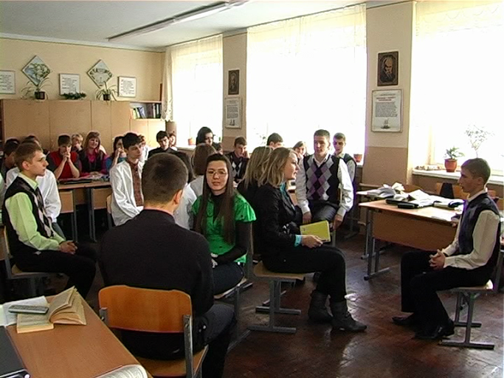
Дівчата сідають на стільці у внутрішнє (нерухоме) коло, а хлопці розміщуються навпроти них у зовнішнє (рухоме). Учні із внутрішнього кола спілкуються з тими, хто опинився навпроти, збираючи інформацію; згодом партнери змінюються, оскільки учні із зовнішнього кола переміщуються по колу після діалогу зі співрозмовником.
Очікувані відповіді:

Після застосування методу «Карусель» учасниці з внутрішнього кола підсумовують почуте і записують на дошці у таблицю ту рису Григорія Многогрішного, що стала провідною у розмові під час діалогу.

Очікувані відповіді:

- Чи підтверджують ці риси велич особистості Григорія Многогрішного?
Висновки:
Автор і його герої – це непересічні громадяни. Їм судилося народитися лицарями духу, стати безстрашними, неприрученими «тиграми» у світі насильства, все життя бігти над прірвою страждань і безвиході, і саме своєю сміливістю здобувати право на життя й, звичайно ж, на щастя. Їх не могло вдовольнити маленьке, як шибка у вікні, щастя для себе. Вони прагнули щастя для свого обездоленого краю і зневіреного народу.
Не може й бути сумніву, що Григорій Многогрішний – сильна, героїчна, гуманна особистість, яка ні від кого не чекає порятунку, а навпаки. Всупереч своїм силам і можливостям, намагається допомогти іншим, слабшим від себе. Він життєлюбний, повнокровний і повноцінний у почуттях, вчинках, здатний відстояти себе і близьких собі людей, захистити їх права і щастя. Загалом він – утілення Добра. Григорій – це людина, в якої надзвичайно могутня воля до життя, і не абиякого, а гідного людини. Визначальним життєвим принципом Григорія Многогрішного є також його вірність загальнолюдській моралі.
- Яка головна думка твору?
Очікувана відповідь: Автор переконує і запевняє в тому, що за будь-яких обставин людина може і повинна бути Людиною. І. Багряний усе життя біг над прірвою з вірою в людину, прагнучи запалити в ній невгасиму іскру, яка б висвітлила шлях із чорної прірви зневіри.
- Дорогі учні, сьогодні ви на порозі самостійного життя, незабаром закінчите школу. Хтось піде працювати, хтось буде вступати в навчальні заклади, але життя примусить кожного складати екзамен на найпочесніше звання – бути Людиною. Рівняйтесь у цьому на Григорія Многогрішного!
Домашнє завдання: Написати твір-мініатюру на тему: «Риси автора в образі Григорія Многогрішного (за романом «Тигролови» І. Багряного).
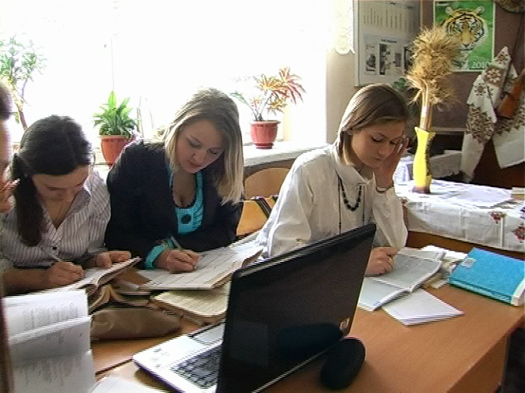
Виконання тестових завдань у групах на ноут-буках.
Тестові завдання
1. Життєвий принцип «ліпше вмерти біжучи, ніж жити гниючи» сповідує персонаж твору Івана Багряного
А. Медвин
Б. Наталка Сірківна
В. Григорій Многогрішний
Г. Григорій Сірко
Д. Старий Сірко
2. Два експреси, протилежні за призначенням, зображуються в романі І. Багряного «Тигролови»
А .У розвиту дії
Б. В експозиції
В. У зав’язці
Г. У розв’язці
Д. У кульмінації.
3. Чому звиклий до конспірації Григорій Многогрішний відкрито розписується на снігу після розправи над ворогом:
А. Нехтує безпекою, бо більше немає кого боятися
Б. Залишає умовний сигнал;
В. Робить це підсвідомо
Г. Указує на невідворотність кари
Д. Прагне відвести підозру від родини Сірків
Е. Уважає цей вчинок не вбивством, а виконанням вироку.
4. Символізм роману «Тигролови» виявився у:
А. Прізвищах персонажів
Б. Коханні Григорія та Наталки
В. Способі переходу героями радянського кордону
Г. Назві твору
Д. Образі поїзда, що мчав у тайгу
Е. У прізвиську собаки
5. Роман «Тигролови» закінчується словами: «Але — сміливі завжди мають …»:
А. Талан
Б. Успіх
В. Щастя
Г. Надію
Д. Силу духу
6. Наталчиного пса (роман «Тигролови») звали:
А. Заливай
Б. Пірат
В. Мурай
Г. Амур
Д. Дракон
7. Поїзд, що мчить в’язнів до Сибіру (роман «Тигролови»), асоціюється з
А. Птахом
Б. Тигром
В. Змієм
Г. Ведмедем
Д. Драконом
8. Голову поїзда, який мчав в’язнів через простори Росії, прикрашав портрет:
А. Леніна
Б. Маркса
В. Енгельса
Г. Сталіна
Д. Дзержинського.
9. Антагоністом головного героя роману І.Багряного «Тигролови» виступає:
А. Арсеньєв
Б. Медвин
В. Старий Сірко
Г. Гриць Сірко
Д. Пятро Дядоров
Оцінювання.

Мета: формувати у підлітків відповідальність за свої вчинки, навички спілкування в колективі; формувати активну життєву позицію, вміння бути самим собою; розвивати логічне мислення, увагу, комунікативність, уміння аналізувати власні вчинки, давати їм моральну оцінку; виховувати у підлітків високі моральні якості.
Конспект виховного заходу у 8 класі
Тема: Я – будівник свого життя
Обладнання: заготовки листів, проектор, завдання для груп, ватман, цеглинки, дах, квіти з кольорового паперу.
Форма проведення: тренінг
Хід заходу
(Пропонується дітям поділитись за покликом душі, за покликом серця. Учні об’єднуються в групи в залежності від своїх уподобань: І група - ті, хто любить майструвати, щось моделювати, виготовляти своїми руками; ІІ група – ті, хто любить слово, книгу, любить творити за допомогою слова; ІІІ група – ті, хто любить сцену, бути перед людьми, має творчу натуру: танцює, співає, малює ).
Учитель.
У драмі людській небагато дій:
Дитинство, юність, молодість і старість.
Роби, що хоч, ридай або радій —
Неси свій хрест.
Все інше — позосталість.
Настане час, і піде все в архів,
Уламки долі винесе на сушу.
Життя — спокута не своїх гріхів,
Життя — це оббирання реп'яхів.
Що пазурами уп'ялися в душу
Ліна Костенко
Дорогі друзі, сьогодні ви 8-класники, а через кілька років ви вже будете самостійними, дорослими людьми зі своїми поглядами на життя, зі своїми моральними цінностями. Кожен з вас обере в майбутньому свій шлях. Та який би ви шлях не обрали для того, щоб життя було барвистим, світлим, варто кольори підбирати уже сьогодні, щоб відчути себе справжньою людиною, потрібною, цікавою, інтелігентною, а головне – милосердною.
Ви є будівничими свого майбутнього. Сьогодні ми з вами уявимо себе в ролі будівельників і спробуємо побудувати, змоделювати свої взаємини з людьми...
Але для початку зверніть увагу на цей клубок ниток, який би я порівняла з клубком життя, зітканим із ниток буття, наших думок, почуттів. Почнімо його
розмотувати і при цьому будемо говорити, яким ми бачимо навколишній світ, за що ми його любимо.

Діти розмотують клубок і говорять: «Я люблю цей світ за те, що...».

Учитель. Ось і вийшло у нас із вами замкнене коло наших емоцій та почуттів. Так і в світі все зв'язано, все переплітається. І кожен із вас є частинкою цього світу. Як важливо уважно дивитися навколо себе. Адже людям, що навколо нас, може бути дуже незручно від нашої бездушності, нашої байдужості, нашої невихованості. Будуючи людське суспільство, дуже важливо по-людськи побудувати і себе.

Учитель. Кожна людина формує себе як особистість з раннього дитинства. А що ж таке особистість? Це те , що відрізняє одну людину від іншої, це як будинок, де кожна цеглинка – риса вашого характеру
- Із яких же якостей споруджують будинок особистості, як ви вважаєте?
(Відповіді учнів.)
Учитель. Для сьогоднішнього нашого будівництва ми приготували з вами будівельний матеріал. А оскільки будівництво наше незвичайне, то і матеріал у нас особливий — кращі ваші якості. Хай кожен із вас у будову загального Будинку особистості дасть одну свою цеглину — одну свою кращу якість. Отже, починаймо.
Першим у будь-якому будівництві закладають фундамент, бо саме від нього залежить міцність будинку.
- Що, на вашу думку, ми повинні закласти у фундамент Будинку особистості? (Здібності, здоров 'я, родина, темперамент, традиції і звичаї народу, інтуїція.)
Стіни можна порівняти з характером людини.
- З яких цеглинок, на вашу думку, ми побудуємо стіни Будинку особистості? (Доброта, любов, дружба, розуміння, милосердя, толерантність, повага, чесність, справедливість, дисциплінованість, принциповість, мужність, ініціативність, наполегливість, працелюбність, акуратність , щирість, відкритість, відвертість, чуйність, доброзичливість , довірливість, ввічливість, мудрість, порядність, цікавість, гідність, відкритість, старанність, лідерство, вдячність, , скромність, організованість тактовність, вимогливість, відповідальність, дотримання слова, щедрість, відданість, колективізм, розсудливість, товариськість, гордість, організованість, захопленість, ощадливість, енергійність, послідовність)
- Що може бути світлом у віконці нашого будиночка? (Уміння любити людей.)
- І нарешті, що завершує будь-який будинок? Правильно. Це його дах. У нашому розумінні — це те, до чого прагне особистість. (Мрія, ціль, реалізація планів, опанування професією(професійність), створення сім’ї )
- Що прикрасить наш будинок? ( кольорова квітка, на пелюстках якої слова: життєрадісність, оптимізм, зовнішній вигляд, духовність, захоплення)
Мрія ціль реалізація планів

Доброта повага чесність працелюбність

Гідність

Любов

Дружба

розуміння

Уміння допомагати людям
Уміння любити людей

Здібності здоров’я родина

Ось і побудували ми прекрасну будівлю — Будинок особистості.
Мені б дуже хотілося, діти, щоб кожен із вас побудував такий прекрасний будинок у своїй душі і беріг його від усього, що могло б його зруйнувати.

Учениця.
Запам'ятай, дитино, з юних літ
На все життя, щоб знала, як прожити:
Людина для добра приходить в світ
Й покликана завжди добро творити.
Нелегко це, що б хто не говорив.
Й не кожному зробити це вдається,
Бо в світі стільки смертних є гріхів,
Що доброта не завжди йде до серця.
Та ти людина і тому учись
Добро творити, людям співчувати.
До цього світу пильно придивись,
Злим помислам навчися лад давати.
Йди з добротою — це собі затям,
Із ласкою, прихильністю, привітно.
Й не розлучайся з добрим почуттям.
Хай доброта в душі суцвіттям квітне.
Учитель. Дорослість дитини визначає її моральність. Подумайте і скажіть, завдяки якій рисі ви відчуваєте, що дорослішаєте.
(Інтерактивна вправа «Мікрофон»: діти по черзі називають свої якості, які їм допомагають відчути дорослість «» Я вважаю, що мені..».)

Учитель. Усі названі вами якості допомагають нам комфортно жити серед людей, знаходити вихід із будь-яких життєвих ситуацій, вирішувати конфлікти. Наші вчинки характеризують нас самих. Попрацюємо в групах, розв’язуючи конкретні життєві ситуації. Зробіть висновок, закінчивши думку: «Щоб добре жилося серед людей, необхідно...».
(Кожна група отримує свою ситуацію, обговорює її і записує висновок на листку, прикріплює на дошці під реченням з початком думки, ознайомивши інших із ситуацією. Виступ треба почати словами: »Ми обговорили цю ситуацію і вирішили…», «Ми у групі дійшли такого висновку…», «Порадившись, ми вирішили…»
Ситуація 1. Сергій поспішав додому після тренування. Несподівано його увагу привернув мобільний телефон, що лежав на дорозі. Він дуже зрадів такій знахідці, підняв її, а в голову спала думка: «Ось і подарунок для тата на день народження».
Ситуація 2. Учитель захворів, і на заміну в клас прийшов його колега. Урок почався з перевірки домашнього завдання, але всі учні, змовившись, сказати, що не готові відповідати з теми, бо цей матеріал ще не вивчали. І тоді новий учитель, за рахунок нового матеріалу, повторно пояснив цю тему.
Ситуація 3. Ви стали свідкам того, що над вашим однокласникам насміхаються хлопці з інших класів, користуючись його наївністю, довірливістю. Вчись жити серед людей і для людей.
Учитель. Діти, у житті часто буває, що ми занадто поблажливо ставимось самі до себе, жаліємо себе, виправдовуємо власні вчинки, з одного боку, а з іншого, насміхаємось над товаришем, учителем, ставимо інших людей в незручне становище. Прислухайтесь до моїх порад, щоб душа і совість залишались чистими перед своїм сумлінням. (На проекторі у вигляді хмарок учитель показує поради)
Перш ніж завдати комусь прикрощів, постав себе на його місце.
Учись переборювати свої корисливі бажання

Сильніший той, у кого не кулаки більші, а багатша душа.
. Не соромся добрих поривань.

Наступне завдання для груп. Пропоную вам написати віршовані поради «Правила гідної поведінки».

1 група
2 група
3 група
  - не відповідай
  - помічай
  - проганяй
  - зберігай
  - допомагай
  - пробачай
  - пожалій
  - зігрій
  - пробачай
  - простягай
  - усміхнись
  - поділись
Зразок: Злом на зло не відповідай,
Добро в людині помічай,
Лінь і заздрість проганяй,
Любов і щирість зберігай.
Учитель. Милосердя, доброта, співчуття, уміння розділити чужий біль, вчасно підтримати, допомогти в горі чи біді, чесність — це кращі якості людини. Мені дуже хотілося б, щоб вони були притаманні й вам, щоб ви виросли високоморальними людьми.
А зараз я пропоную скласти розповідь про себе в майбутньому. Уявіть себе дорослими. Ваші розповіді я збережу, до них ми повернемося в 9 класі та порівняємо, як змінилися ваші думки і мрії за ці роки.
Учитель роздає заготівки листів:

Лист до себе в майбутньому

У майбутньому я, звичайно, буду ______________людиною — це означає, що___________________________________________________
Я буду працювати _____________________________________________________
На роботі я буду намагатися працювати так, щоб людям зі мною було __
_______________________________. А для цього важливо пам 'ятати про те, що_______________________________________________________________
У мене буде сім 'я. Я хочу, щоб взаємини між всіма були __________________________________________________________________
У своїй поведінці з ними я буду ___________________________________________ Особливу увагу, турботу я буду приділяти _________________________________________________ ______________________________________________________, тому що
_______________________________________________________________
У мене будуть друзі, з якими я________________________________________ _______________________________________________________________
Але головне, до чого я буду прагнути у майбутньому,— це________________________________________________
Учитель. Можливо, хтось із вас хоче прочитати свій лист?(Відповіді учнів.)
Учитель. Закінчити сьогоднішню розмову з вами я хочу словами Стендаля, які, власне кажучи, об'єднують все сказане вами сьогодні: «Щоб добре жити серед людей, не треба жити для себе». Людина повинна жити для людини!
Будьмо милосердними, не скупімося на добро, поспішаймо його творити. А ще всім серцем любіть свою землю; своє коріння.
Учень.
Моє село не вмерло і не вмре! —
Тут кожен дім — поезія у прозі.
Живлюща сила напува мене,
Як тільки стану на своїм порозі.
Тут на грядках ростуть кущі поем
І стигнуть на гілках добірні вірші...
Найменша квітка й дерево — тотем.
Щодня і схід, і захід сонця — віщі.
Сиваське — це моє село —
Його так предки називали невідомі.
Не стань коротка, пам'яте моя,
Вертай мене з усіх усюд — додому
Короткою дорогою — в Едем,
У купіль із жасмину й матіоли...
Моє село не вмерло і не вмре — ніколи!
Учитель. Хай нове тисячоліття стане тисячоліттям душі й серця. Дуже хочеться, щоб панівною була мода не тільки в одязі, а були «моди» в житті і такі, про які говорить Любов Забашта в поезії «Моди».
Є моди на зачіски,
На гострі носки в черевиках,
На декольте, на сукні
І на короткі штанці,
На плечі — вузенькі і широкі,
На вуха малі і великі,
І навіть на форму браслета
На ніжній дівочій руці.
І ми, незалежні, зайняті завжди ділом,
Хоч пізно, а все ж плетемося
У моди тієї в хвості.
Та тільки, правду кажучи, я б дуже хотіла,
Щоб стали навік панівними моди в житті:
Моди на світлі душі,
На прямоту, на сердечність,
На серце, повне щедрот...
А ще, скажімо, мода
На щиру людську бентежність.
На вічний дух непокори
До скритих лакуз і підлот.
І наостанок, я хочу побажати, щоб будинок, який ви сьогодні побудували, і в реальному житті був будинком любові, радості і добра.

ТЕРНОПІЛЬСЬКА ЗАГАЛЬНООСВІТНЯ ШКОЛА I-III СТУПЕНІВ №27

Проект на тему:
«Персональний учительський сайт як платформа для навчання і виховання»

Автор: Смертіна Олена Стахіївна - учитель української мови і літератури, класний керівник 8-Б кла

Тернопіль, 2014
Мета проекту:
Сучасність вимагає використання Інтернет-технологій, які є невід’ємною частиною нашого життя. Школа має стати місцем, де ведуть до майбутніх технологій і навчають ними користуватися. Помічним і корисним у цьому відношенні стає персональний вчительський сайт. Методи і прийоми його створення і користування викладені в цій роботі.
Зміст проекту:
Робота присвячена розкриттю основних завдань, які ефективно вирішуються за допомогою вчительського сайту, визначенню ключових критеріїв персонального сайту. Створення персональних сайтів педагогів освітніх установ продиктовано часом і вимогами держави, викладеними у нормативних документах. Можливості використання персональних сайтів ще не достатньо вивчені. Хоча вже сьогодні можна відзначити, що робота з персональними сайтами дає можливість розвитку інформаційно-комунікаційних компетенцій педагогів. Сайти стають візитною карткою педагога та його педагогічної діяльності. У роботі визначено цілі, які переслідує створення персонального сайту та проаналізовано можливості, які отримує вчитель, створюючи персональний інтернет-ресурс. Проаналізовано ресурси та інструменти для створення свого Інтернет - представництва і використання його в освітньому процесі. У роботі описано власний сайт вчителя учителя української мови та літератури і класного керівника 8-го класу та виділено ряд переваг застосування його в педагогічній практиці.
Цільова аудиторія проекту:
учителі-предметники, класні керівники загальноосвітніх шкіл.

Актуальність проекту:
Нове століття принесло в наше життя чимало новин. Якщо ще пару десятиліть тому вчитель конкурував за увагу учнів тільки з телебаченням і радіо, то зараз комп’ютери, мобільні телефони, mp3-плеєри, КПК та інші цифрові пристрої більше приваблюють учня. Комп'ютер став став звичайним атрибутом сучасної молодої людини, а учні залюбки більше спілкуються саме з ним, а не з книгою. За цих умов для успішної роботи вчителю треба не тільки самому активно використовувати сучасні інформаційні технології, а й навчитися разом з учнями ефективно використовувати цей ресурс. Вважаю, що однією з важливих форм роботи сучасного вчителя є створення та використання особистого Інтернет-сайту, що дозволить педагогу краще організувати навчально-виховну діяльність на уроці і поза ним, підвищить пізнавальну активність і навчальні досягнення школярів.
Термін реалізації проекту:
Довготривалий
Завдання проекту:
Ознайомити вчителів міста та області з досвідом власної роботи над створенням сайту, надати їм орієнтири у світі Інтернет-сервісів з відповідними послугами. Допомогти вибрати найбільш доступні і ефективні хостинги з готовими шаблонами сайтів, показати їх переваги та недоліки. Надати рекомендації щодо можливих структури сайту та його дизайну, наповнення контентом.
Очікувані результати проекту:
- Осучаснення шкільного викладання та виховання за допомогою Інтернет-технологій.
- Поширення використання веб-сайтів у шкільному викладанні та вихованні.
- Вдосконалення тих персональних вчительських сайтів, які вже створені.
Словник базових термінів:
- Блог – різновид веб-сайту, Інтернет-журнал подій, Інтернет-щоденник, онлайн-щоденник. Основна ознака блогу – записи, які регулярно оновлюються.
- Браузер – програма, яка встановлюється на комп’ютер, завдяки чому він отримує доступ до Інтернету. Найбільш відомі типи браузерів: google chrom, yandex, firefox, opera. Основна функція браузера – пошук матеріалу за певними запитами, але більшість браузерів з’єднані з потужними Інтернет-сервісами, які надають десятки послуг для користувачів Інтернету.
- Веб-сайт – місце в Інтернеті, яке має власну адресу або URL, в який, крім повного домену, входить початок Інтернет-адреси http://... або http://www... Потрійне w вказує на так зване дзеркало.
- Веб-сторінка – самостійна частина веб-сайту, яка може складатися з тексту, графічних зображень, аудіо- та відеоматеріалів.
- Гіперпосилання (лінк, якірне посилання) – слово або зображення веб-сторінці, при натискуванні на яке мишкою відбувається перехід на іншу веб-сторінку або сайт. Гіперпосилання, як правило, виділяється іншим кольором.
- Гіпертекст – текст з великою кількістю гіперпосилань.
- Домен – частина адреси сайту, яка складається з вказівки на належність до певної території ( ua – Україна, ru – Росія, de – ,Німеччина), до різновиду діяльності (com – комерція, info – інформація, net – належність до світового павутиння тощо). Наведені приклади характеризують домен першого рівня. Інколи домен першого рівня поєднує обидва варіанти: com.ua, gov.ua. Другий рівень домену показує належність до певної установи. Наприклад, jimdo.com, де jimdo – назва німецької ІТ-компанії, яка надає шаблони готових сайтів усіма мовами світу та їх обслуговує.
Домен третього рівня вказує на власника або автора сайту. Наприклад, olsmer – Олена Смертіна.
- Інтернет-портал – потужний Інтернет-сервіс, який має мільйони користувачів та велику кількість послуг, що надаються.
- Карта сайту – сторінка, яка відображає зміст сайту та дозволяє одним натискуванням мишки перейти до матеріалу, що потрібний.
- Контент – наповнення сайту, будь-яка текстова, графічна, відео- та аудіоінформація.
- Навігація сайту – система , яка дозволяє швидко переміщатися між його веб-сторінками. Крім карти сайту, включає в себе закладки, гіперпосилання, додаткову інформацію на лівому або правому полі (сайдбарі).
- Операційна система – потужна комп’ютерна програма, яка «оживляє» комп’ютер (Windows, Linux, Android, MacOC).
- Сервер – місце розташування сайтів та багатьох додаткових програм в Інтернеті. У реальному світі це установи, де розташовані величезні блоки зберігання та обробки інформації. На випадок форс-мажору (пожежа, стихійне лихо, теракт) уся інформація серверу дублюється на інших серверах, які розташовані в іншій географічній зоні.
- Хостинг – придбання власного місця для сайту на певному сервері через компанію посередника. Роль останнього може грати Інтернет-сервіс, який надає шаблони безплатних сайтів. Тоді хостинг здійснюється автоматично, так саме як й реєстрація доменного імені.
Зміст проекту

Увійшовши в наше життя, інформаційно-комунікативні технології все активніше проникають в освіту. Живучи в світі Інтернету, соціальних мереж, блогів, цифрового аудіо- та відеоконтенту сучасний школяр має необмежений доступ до кращих світових навчальних ресурсів, а також може дозволити собі підтримувати комунікацію з учителем будь-коли і будь-де.
Щоб робота була ефективнішою, в сучасних умовах необхідно використовувати технології, які дозволяють нам швидше і зручніше працювати з інформацією, планувати свою роботу, підтримувати комунікацію з учнями, розширюють можливості навчальної та наукової діяльності. Завдяки інтернету ми можемо знайти актуальну інформацію, заочно познайомитися і спілкуватися з колегами, використовувати готові розробки і ділитися своїми методичними знахідками, заявити про себе, створити власний веб-ресурс.
Вчитель відіграє важливу роль в житті школяра. Окрім навчання свого предмету, він вчить і життя. Часто ті знання, які передаються учителем, залишаються в стінах школи, а могли б служити багато років людям шляхом передачі через веб-ресурси. Учитель може вести свій блог або мати персональний сайт.
Сьогодні можна констатувати, що принципових відмінностей між сайтом і блогом не існує. Блог - це різновид сайту. Відмінності можна знайти лише в розміщенні матеріалу. Оскільки блог - це онлайн-щоденник, який може мати різні сторінки, матеріали на них розташовуються в лінійній послідовності і в хронологічному порядку. До кожного матеріалу є поле для додавання коментарів. Більш ранні матеріали «переміщаються» в архів. Сайт же має розгалужену систему підсторінок, матеріали тут легко структуруються. До сторінок також можна додавати коментарі. Сайт багатофункціональний, має більше можливостей, ніж блог.
Сайт - це місце у всесвітній мережі Інтернет, який має свою адресу (див. URL) власного господаря і складається з окремих веб-сторінок, які ми бачимо як одне ціле. Саме слово веб-сайт про-виходить від англійських слів web - «павутина», site - «місце». URL -це адреса сторінки в інтернеті, який складається з доменного імені (див. Домен), шляху до сторінки на сайті та імені файлу сторінки.
Створити сайт вчителю сьогодні не важко. Існує кілька дуже простих конструкторів сайтів з безкоштовним хостингом, які можна використовувати у своє задоволення. Дам коротку характеристику найбільш популярним конструкторам сайтів.
Конструктор сайтів | Коротка характеристика
       | Це найпопулярніший сервіс, який використовують працівники школи (школярі).Щоб зробити сайт, вам потрібно зареєструватися і вибрати шаблон для вашого сайту. Сайт можна створити за 1 – 2 хвилини, сформованим меню, додати різні компоненти і заповнювати сайт. На сайтах ucoz легко закачувати файли на свій сайт, публікувати текстовий матеріал з картинками, завантажувати фото і створювати галереї.  Недоліки:  - У зв'язку з тим, що ви використовуєте конструктор та хостинг безкоштовно, на вашому сайті буде транслюватися реклама розважального змісту, її можна відключити за три долари в місяць;  - небезпека видалення сайту з втратою всіх даних у будь-який момент, якщо на нього ніхто не заходив протягом 40 днів;  - не всі формати файлів можна використовувати для розміщення на сайті.  - Набридлива реклама.  Blogger - дуже зручний сервіс, але вчителями практично не використовується. На цій платформі ви маєте багато можливостей для свого блогу - зручне завантаження фотографій, красивий дизайн шаблонів, величезна кількість соціальних віджетів та інші атрибути повноцінного блогу. Існує один істотний плюс і один мінус. Плюс в тому, що на вашому блозі не буде транслюватися ніякої сторонньої реклами, ви навіть можете поставити свою, а мінус в тому, що зберігати файли доведеться на якомусь іншому сервісі, а в блозі розміщувати лише розмістити посилання на файли.  Цей хостинг з конструктором пропонує як платні, так і безплатні варіанти створення сайту.  Вельми гідний безкоштовний хостинг з конструктором - JIMDO.COM. Ви можете використовувати безліч дизайнів, мати великий дисковий простір, зручне завантаження файлів і публікацію статей, цікаві можливості формування меню. Також плюсом є те, що реклама від сервісу хоч і показується, але вона виводиться у вигляді статичного невеликого банера з рекламою самого сервісу. Хостинг розташований у Німеччині.  Недоліки:  - Це робота служби підтримки. Багатьом початківцям вона може знадобитися на перших порах, але відповідь на своє питання ви можете чекати кілька днів;  - Створений сайт може бути видалений у будь-який час.  Це конструктор сайтів із відкритим  вихідним кодом, розповсюджується безкоштовно, дозволяє конструювати будь-які проекти. WordPress має такі переваги:  простий у використанні (не обов’язково мати глибокі знання з веб-програмування), зручний у модернізації, надійно безпечний, має велику кількість шаблонів і плагінів, швидкий у роботі.  Управління сайтом здійснюється з консолі, яка на початку роботи виглядає дещо складною, але якщо з нею розібратися, то цей сервіс стане найкращим помічником у роботі.
Звичайно, існують і інші сервіси для створення вчительського сайту, але вони менш популярні і зручні.
Сайт вчителя - це той центр, що дозволяє перетворювати, зберігати, транслювати інформацію, яка допоможе вирішити багато проблем освітнього характеру в масштабах класу, школи або ж району, області, країни, світу. Цільову аудиторію визначає спочатку розробник сайту, однак цими рамками сайт ніколи не обмежується, однак з часом він може стати цікавим для багатьох, оскільки проблеми освіти актуальні для всього людства.
Приступаючи до створення будь-якого продукту, в тому числі і шкільного сайту, необхідно, перш за все, поставити собі питання: «Кому він потрібний?».
Робота над персональним сайтом повинна починатися з проектування. При створенні сайту слід відповісти на ряд питань: хто буде споживачем інформації, якою буде структура сайту, які матеріали планується розміщувати на сайті і т. д. Важливо розуміти, що вчитель проектує НЕ сайт взагалі, а сайт конкретного вчителя, що викладає в конкретній школі конкретний предмет для конкретної аудиторії користувачів - учнів та їх батьків.
Для чого створювати вчителю персональний сайт?
- вчитель має бути позитивним прикладом для своїх учнів, а сайт у цьому допоможе.
- сайт з якісними матеріалами показує, наскільки компетентний і професійний учитель.
- своїми цікавими матеріалами на сайті можна привернути увагу до досліджуваного предмета.
- показати приклади індивідуального підходу до учнів у ході освітнього процесу.
- робота над сайтом показує прагнення до самоосвіти та самовдосконалення вчителя.
- учитель на сайті може висловлювати думки та ідеї щодо поліпшення освіти.
- на сайті для загального огляду вчитель може викладати свої особисті заслуги та творчі успіхи.
- можна консультувати і давати поради батькам з питань освіти учнів.
- розповідати про творчі успіхи своїх учнів.
- дати поради та рекомендації щодо безпеки дітей фізичного і морального здоров'я.
- за допомогою сайту заслужити отримання вищої учительській категорії.
- брати участь у конкурсах на кращий персональний сайт вчителя.
- отримувати грошові винагороди за свої матеріали викладені на сайті.
Які ж типи персональних сайтів учителя-предметника часто трапляються?
1. Сайт-візитка найбільш вдало представляє імідж вчителя і повідомляє загальні відомості про нього: освіта, стаж роботи, основні напрями діяльності, грамоти та подяки за педагогічну роботу, публікації і т. д. Такий сайт - гарна підмога при складанні резюме вчителя.
2. Сайт-портфоліо може включати таке: загальні відомості про вчителя: освіту, трудовий стаж, курси підвищення кваліфікації, нагороди, грамоти, листи подяки й інше; результати педагогічної діяльності, подання науково-методичної роботи, презентацію педагогічного досвіду, розробки уроків, матеріали до позаурочної діяльності з предмету та інше.
3. Предметний сайт наповнюється різноманітною інформацією з предмету (відео, аудіо, мультимедійної). Зазвичай, структура сайту визначається або предметними лініями курсу, або класно-урочною системою. Інформація, призначена для вчителів, може бути не тільки прочитана, але й завантажена.
4.Сайт «Учитель - учню» (освітній сайт). Такий вид сайтів трапляється рідко. Призначення сайту - допомогти учням через його сторінки отримати додаткові матеріали при підготовці до заліків, контрольних робіт, конкурсів. На сайті розміщуються додаткові матеріали з предмету, посилання на цифрові освітні ресурси, відеоматеріали, презентації. Крім того, тут розміщуються і роботи учнів, як за шкільною програмою, так і творчі.
5. Сайт класу - це сайт для ілюстрації життя класу і його окремих представників, який може вести класний керівник або учні класу. У першому випадку сайт буде поділений на два великих розділу: життя і успіхи класного колективу і предметна область вчителя, у другому - буде присвячений тільки життю класу. У міру дорослішання дітей сайт буде поповнюватися все новими і новими матеріалами.
Зміст сайту - найважливіший його елемент. Поширеною помилкою є прагнення зробити сайт «всеосяжним», найцікавішим і яскравим за змістом. Неможливо осягнути неосяжне, слід працювати на ту аудиторію, з якою вчитель-предметник збирається спілкуватися на сторінках свого сайту. Тут важливо уявити себе на місці учнів, батьків, колег і розміщувати на персональному сайті ту інформацію, яка буде їм цікава і корисна.
Зміст сайту тісно пов'язаний з його структурою. Хороший персональний сайт вчителя повинен не тільки демонструвати професійні компетентності вчителя-предметника, а й мати ясну і зрозумілу структуру, в ньому має бути просто орієнтуватися, легко знаходити потрібну інформацію. Сама побудова сайту повністю визначається вчителем та залежить від того, з якою метою він був створений, але існують складові структури, які найчастіше використовуються: головна сторінка, карта сайту, візитка, нормативні документи, методична скринька, на допомогу учням, досягнення учнів, фотогалерея, гостьова книга. Позитивним є наявність таких сторінок, як «Посміємося» і «Моє хобі», які дозволяють подивитися на автора сайту не тільки як на вчителя-професіонала, а і як на людину зі своїми інтересами та нахилами.
Безумовно, що перше враження про сайт відвідувачі отримують від оригінального дизайну, яскравих ілюстрацій і помітних заголовків, а далі йде знайомство з вмістом сайту. Зміст персонального сайту вчителя, який вирішує освітні завдання, вимагає від автора підвищеної уваги і відповідальності. Учні (батьки, колеги) можуть назавжди втратити довіру до матеріалів сайту, якщо в його змісті є неточності, помилки, недбале оформлення, невдало сформульовані фрази, неграмотні посилання т. д.
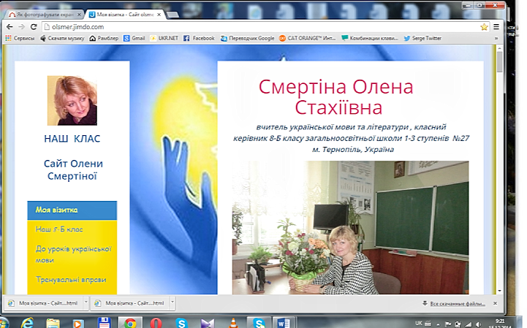
Мій сайт створений на платформі конструктора сайтів Jimdo, тому що він не вимагає особливих знань з програмування, простий у використанні та не відлякує відвідувачів рекламою, є оптимальним для веб-майстра-початківця, якими є переважна більшість учителів, не пов’язаних з викладанням інформатики. Інтернет-сервіс Jimdo розташований у Німеччині, це в сучасних умовах дозволяє уникнути певних утисків, яких, наприклад, можна зазнати на сервісах, розміщених у РФ. Сайт зроблений на безоплатній основі, але це обмежує його можливості, зокрема, відсутні коментарі, до того ж не дає повної гарантії безпеки, тому по мірі його розширення невідворотньо треба буде переходити на платну основу. На Jimdo річна оплата нині складає 600 гривень.
Мета його створення – перевести навчально-виховний процес на сучасну інформаційну основу, зробити більш глибокою комунікацію вчителя та учнів, конкретно допомогти їм як у вивченні української мови і літератури, так і в розумінні сучасного світу, у конкретних життєвих ситуаціях. Тому він є комплексним з точки зору існуючої класифікації вчительських сайтів.
Назва сайту «Наш клас. Сайт Олени Смертіної» якраз й націлює на комплексність змісту, тому що сувора тематична обмеженість у цьому випадку завадить досягненню мети. З мети та обраної назви логічно випливає така структура сайту:
- Моя візитка. Даються відомості про місце роботи, освіту, підвищення кваліфікації, досягнення - мої та моїх вихованців та ін.
- Наш 8-Б клас. Список учнів 8-Б класу, аналіз успішності, перелік проведених виховних заходів та ін.
- До уроків української мови. Відеоматеріали, додатковий матеріал до уроку, домашні завдання, завдання на канікули.
- Тренувальні вправи. Завдання тестового характеру, теми для творчих робіт, лінгвістичні вправи.
- До уроків української літератури. Матеріал з посиланнями для додаткового опрацювання теми, ілюстрації до теми, відеоматеріали про життя письменників, крилаті вислови та ін.
- Тренувальні вправи. Завдання тестового характеру після вивчення художнього твору або нових теоретичних понять.
- Поміркуймо разом. Поради для життя у класному колективі і поза ним.
- Інформаційна сторінка. Повідомлення про події школи та міста, оголошення та ін.
- Галерея класних світлин. Фотоісторія класу.
- Досягнення. Розповідь про учнів, які є переможцями у предметних конкурсах, спортивних змаганнях та інших видах діяльності.
- Підказки люблячим батькам. Відеоматеріали, тематичні притчі та ін.
- Це цікаво…Розповідь з відеоматеріалами про незвичні факти з життя.
- Посміємося разом. Шкільний гумор.
Зразки сторінок мого сайту:

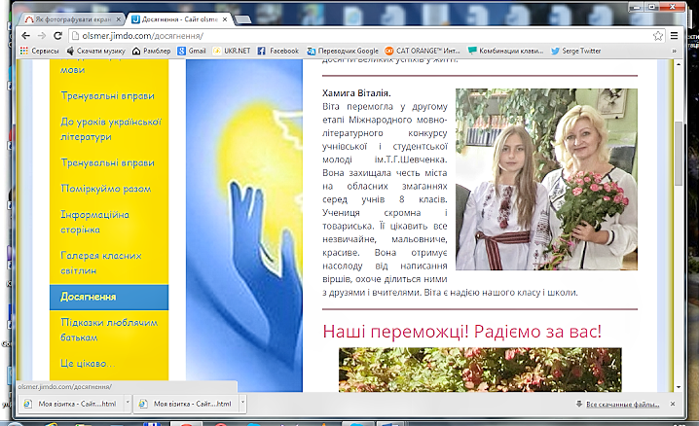

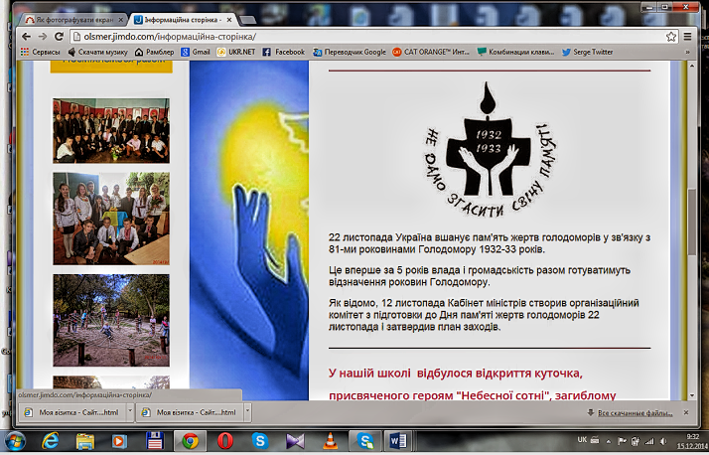

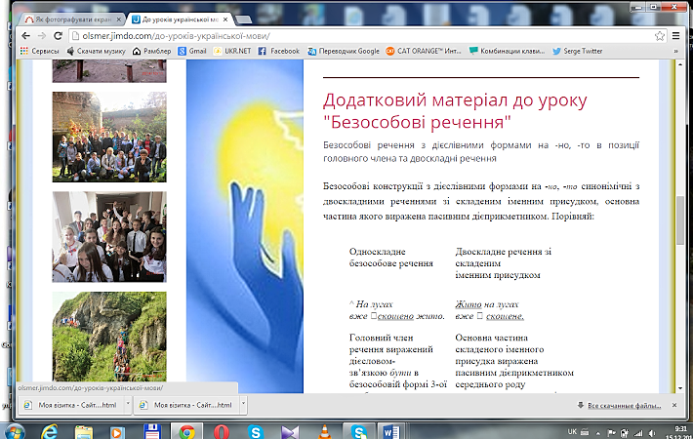

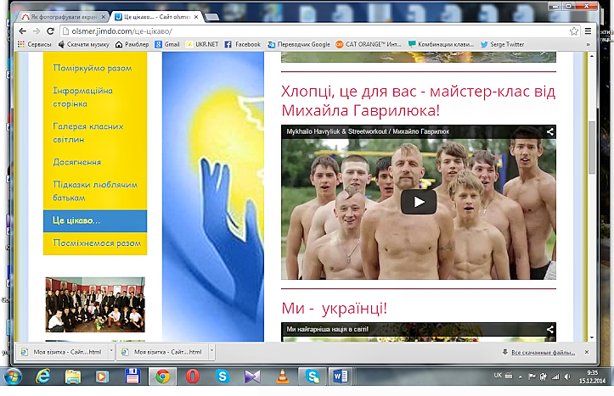

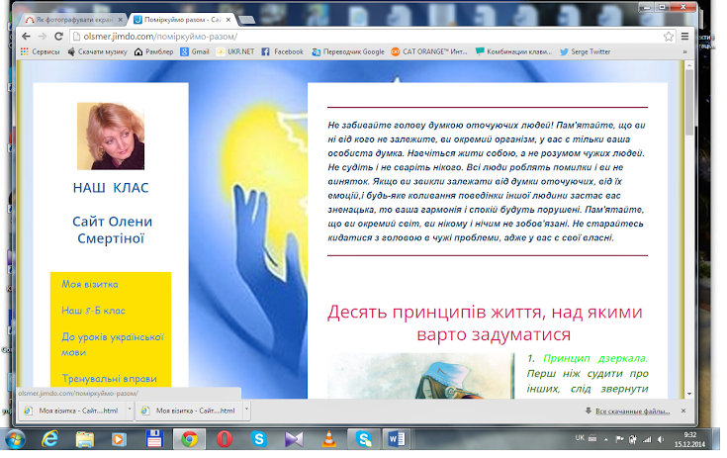
Завдяки створеному сайту поглиблюю комунікацію з учнями та батьками, допомагаю дітям зорієнтуватися у безмежному Інтернет-просторі. Сайт дає можливість суттєво економити час при опрацюванні програмового та додаткового матеріалу. Аудіо- та відеоінформація розвиває асоціативне мислення учнів, має позитивний емоційний вплив, покращує запам’ятовування необхідного. Крім того, для повторення та самоконтролю дуже корисні тестові завдання та вправи, які завжди доступні. Перегляд сайту батьками дозволяє їм глибше зрозуміти дитину та атмосферу класного колективу, бути в курсі навчальних програм з предметів та сучасних вимог. Сайт підтримує мій авторитет як вчителя та класного керівника.

Видавнича діяльність
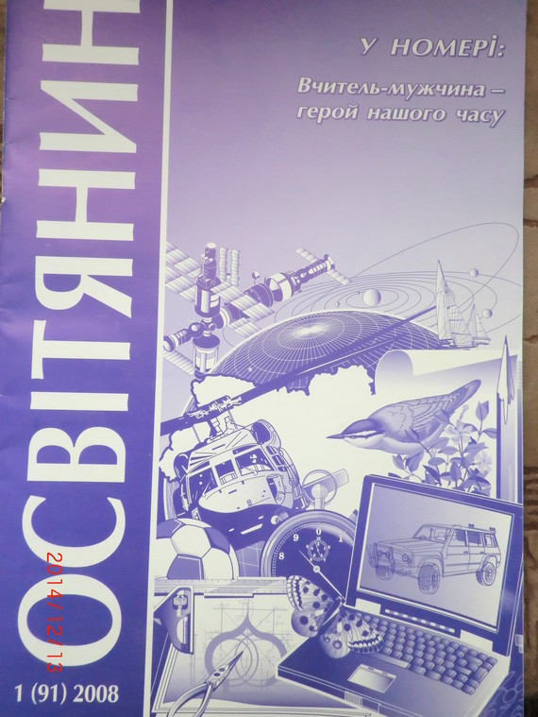 | 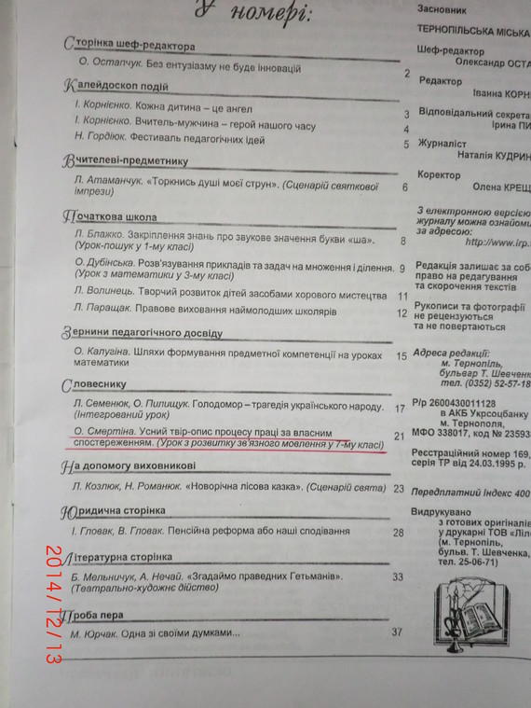
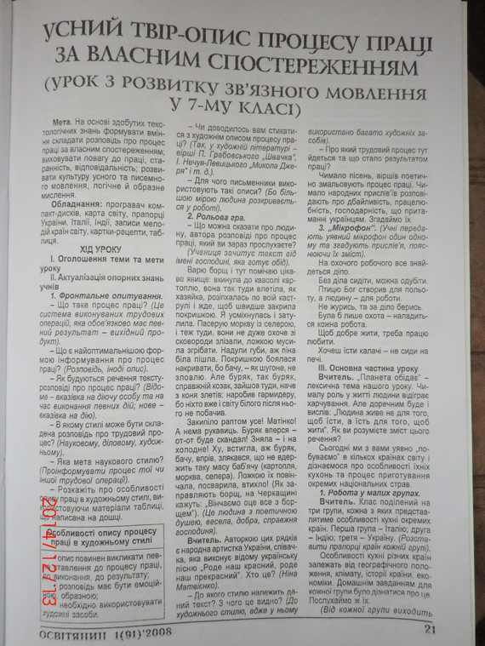 | 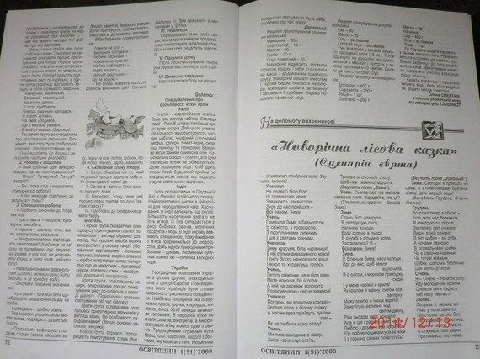
 |  | 

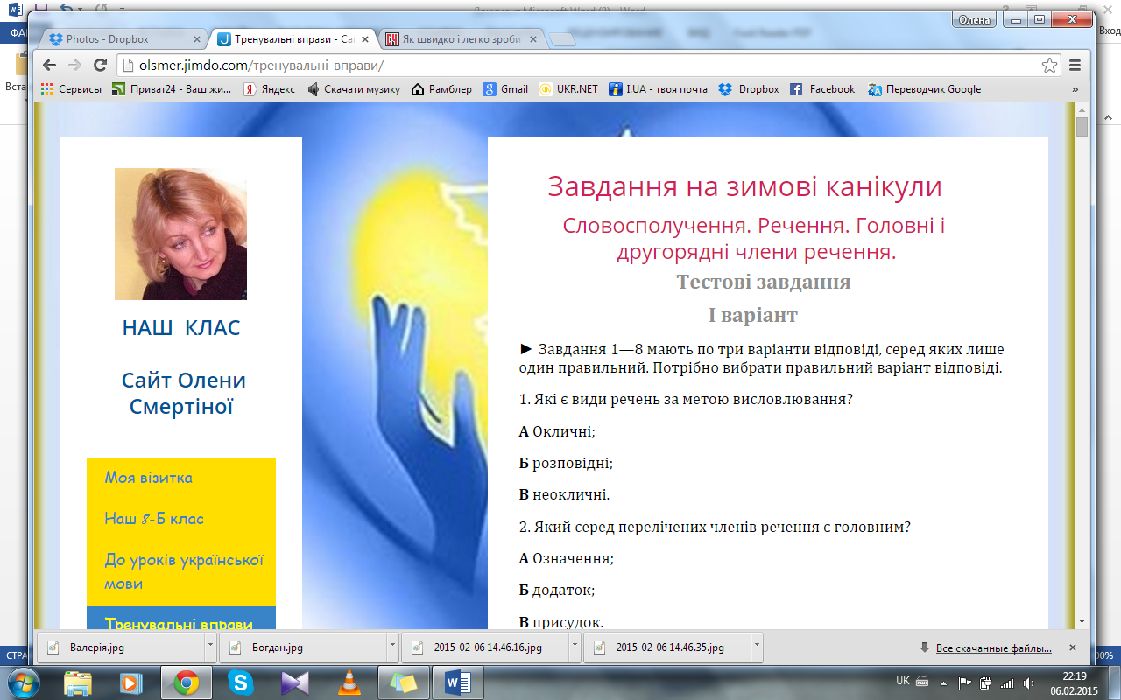

Нагороди

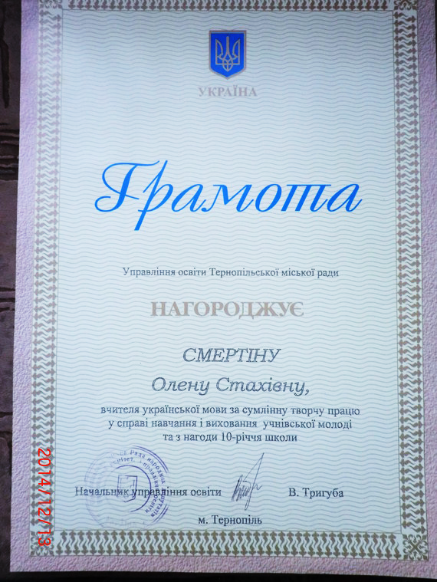
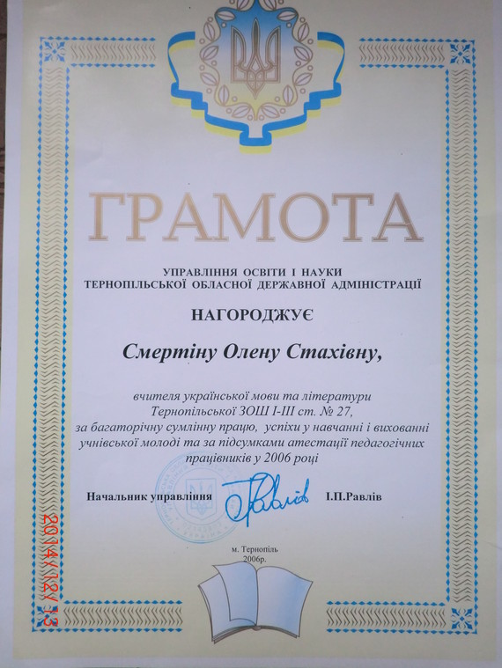

Досягнення моїх вихованців

Галерея класних світлин

Дидактичний матеріал



Список використаної літератури:
- Лаврик Н.М. Інтерактивні технології навчання як засіб розвитку творчого мислення // http://www.moippo.mk.ua/attachments/article/1056 /Інтерактивні%20технології%20%20А5.pdf
- Попова Л.О. Урок як основна форма вдосконалення монологічного мовлення // http: // irbis-nbuv.gov.ua/.../cgiirbis_64.exe
- Радченко І. Без назви // www.ippo.org.ua/.../З_досвіду_І_Радченко.doc
- Шелехова Г.Т. Система роботи з розвитку зв'язного мовлення на
уроках рідної мови в середній школі : дис. ... у формі наукової доповіді на здобуття наук. ступ. і канд. пед. наук : 13.00.02 / Г. Т. Шелехова. – Київ,
1996.- 45 с.

